# 

# **содержание**

1

**содержание** 2

**Введение** 5

**Цель выпускной квалификационной работы–** разработать конфигурацию контроля качества пищевой продукции. 5

**Задачи выпускной квалификационной работы** 5

**Задачи практики** 6

**Основная часть** 8

**1 Анализ административно-организационной структуры ООО «Ускорение бизнеса».** 8

8

**1.1 Анализ ИТ-инфраструктуры и группы разработки для решения задачи по разработке ООО «Ускорение бизнеса».** 9

**1.1.1 Стандарты и регламенты в области ИТ-инфраструктуры** 11

**ООО «Ускорение бизнеса».** 11

Основные направления деятельности: 12

**1.2 Структура информационно-коммуникационной среды в** 14

**ООО «Ускорение бизнеса».** 14

**1.2.1 Анализ сетевой инфраструктуры ООО «Ускорение бизнеса».** 14

**1.2.2 Программное обеспечение.** 14

**1.3 Анализ требований пользователей к разрабатываемой конфигурации корпоративной информационной системы для контроля качества пищевой продукции в ООО «Ускорение бизнеса»** 15

**1.3.1 Разработка предложений по архитектуре конфигурации корпоративной информационной системы, обеспечивающей автоматизацию процесса контроля качества пищевой продукции в ООО «Ускорение бизнеса»** 15

**1.3.4 Отчеты.** 16

**1.3.4 Пользовательские роли и права** 17

**1.4 Архитектурная спецификация компонентов конфигурации, обеспечивающей автоматизацию процесса контроля качества пищевой продукции в ООО «Ускорение бизнеса»** 17

**Выводы по разделу** 18

**2 проектирование Конфигурации корпоративной информационной системы.** 19

**2.1 Назначение ролей пользователей конфигурации** 19

**2.1.1 Перечень служебных поручений и задач при прохождении производственной практики.** 19

**2.2 Техническое задание на разработку конфигурации по контролю качества пищевой продукции на платформе 1С: Предприятие 8.3.** 23

**2.3 Разработка прототипа конфигурации контроля качества пищевой продукции.** 29

**2.3.1 Тестирование и согласование макета конфигурации контроля качества пищевой продукции.** 31

**2.3.2 Разработка и согласование макета пользовательского интерфейса.** 33

**2.3.3 Проектирование и разработка структуры базы данных (разработка модели хранения данных и т.п.)** 33

**2.4 Разработка конфигурации контроля качества пищевой продукции – КОНЕЧНЫЙ ВАРИАНТ КОНФИГУРАЦИИ ПОД ВКР.** 36

**2.4.1 Верификация структуры программного кода ИС** 37

**Выводы по разделу 2.** 40

**3.1 Формирование модели доступа к данным** 41

**3.2 Составление плана развертывания конфигурации контроля качества пищевой продукции.** 44

**3.3** **Формирование модели обновлений и технической поддержки** 48

**3.4 ЭКОНОМИЧЕСКАЯ ЧАСТЬ** 49

**3.4.1 ОБОСНОВАНИЕ ЭКОНОМИЧЕСКОЙ ЭФФЕКТИВНОСТИ ОТ РАЗРАБОТКИ конфигурации контроля качества пищевой продукции** 49

**3.4.2 Выбор и обоснование методики расчёта экономической эффективности** 49

**3.4.3 Расчёт показателей экономической эффективности проекта** 52

Социальный и научно-технический виды эффективности 53

**Выводы по разделу 3.** 54

**Заключение** 55

**СПИСОК ИСПОЛЬЗУЕМЫХ ИСТОЧНИКОВ и литературы.** 56

# **Введение**

Тема выпускной квалификационной работы является актуальной, так как контроль качества пищевой продукции представляет собой прогрессивный подход с применением современных технологий.

Решение задачи поможет выявить неэффективные архитектурные схемы реализации отдельных модулей корпоративной информационной системы. Это также позволит разработать модульную структуру программного приложения для автоматизации бизнес-задач и создать алгоритмы их функционирования. Совместная работа с командой специалистов из отдела Битрикс24 способствовала более глубокому пониманию процессов разработки и интеграции ИТ-решений в корпоративную среду.

## **Цель выпускной квалификационной работы–** разработать конфигурацию контроля качества пищевой продукции.

## 

## **Задачи выпускной квалификационной работы**

* Разработка и адаптация конфигурации на платформе 1С: Предприятие 8.3.
* Развитие навыков самостоятельной работы.
* Подготовка отчетов и презентаций по результатам профессиональной деятельности.
* Закрепление приобретенных теоретических знаний.
* Приобретение опыта создания и применения информационных технологий на предприятии ООО «Ускорение бизнеса».
* Использование нормативно-правовой документации при решении прикладных задач.
* Составление технического задания на создание компонентов автоматизированной системы.
* Составление требований к информационной системе при анализе заявок от пользователей информационной системы в ООО «Ускорение бизнеса»
* Анализ собранной информации от пользователей и формирования требований к информационно-коммуникационной среде в ООО «Ускорение бизнеса».
* Приобретение навыков практического решения задач на конкретных рабочих местах в качестве исполнителей или стажеров.
* Формирование навыков выполнения трудовых действий в соответствие с профессиональными стандартами.
* Рассмотрена экономическая эффективность проекта.

Источниками информации явились организационно-правовые документы, распорядительные и информационно-справочные документы, используемые в ООО «Ускорение бизнеса».

## **Задачи практики**

* Разработка и адаптация конфигурации на платформе 1С: Предприятие 8.3.
* Развитие навыков самостоятельной работы.
* Подготовка отчетов и презентаций по результатам профессиональной деятельности.
* Закрепление приобретенных теоретических знаний.
* Приобретение опыта создания и применения информационных технологий на предприятии ООО «Ускорение бизнеса».
* Использование нормативно-правовой документации при решении прикладных задач.
* Составление технического задания на создание компонентов автоматизированной системы.
* Составление требований к информационной системе при анализе заявок от пользователей информационной системы в ООО «Ускорение бизнеса»
* Анализ собранной информации от пользователей и формирования требований к информационно-коммуникационной среде в ООО «Ускорение бизнеса».
* Приобретение навыков практического решения задач на конкретных рабочих местах в качестве исполнителей или стажеров.
* Формирование навыков выполнения трудовых действий в соответствие с профессиональными стандартами.

Источниками информации явились организационно-правовые документы, распорядительные и информационно-справочные документы, используемые в ООО «Ускорение бизнеса».

# **Основная часть**

## **1** **Анализ административно-организационной структуры** **ООО «Ускорение бизнеса».**

ООО «Ускорение бизнеса» - международная IT-компания с более чем 100 офисами в 9 странах мира, таких как Россия, Беларусь, Казахстан, Узбекистан, ОАЭ, Турция, Канада, Испания, Колумбия и общей численностью сотрудников 8000 человек. Офисы компании носят названия по территориальному признаку (Спортивная, Таганская, Коломенская и другие). Административно-организационная структура будет рассмотрена на примере одного из московских офисов компании. Сайт компании www.1cbit.ru.

Административно-организационная структура офиса состоит из несколько департаментов, отделов, групп, администраций и лабораторий и представлена на рисунке 1.

## 

Рисунок - Организационная структура офиса "Москва Спортивная"

## **1.1 Анализ ИТ-инфраструктуры и группы разработки для решения задачи по разработке ООО «Ускорение бизнеса».**

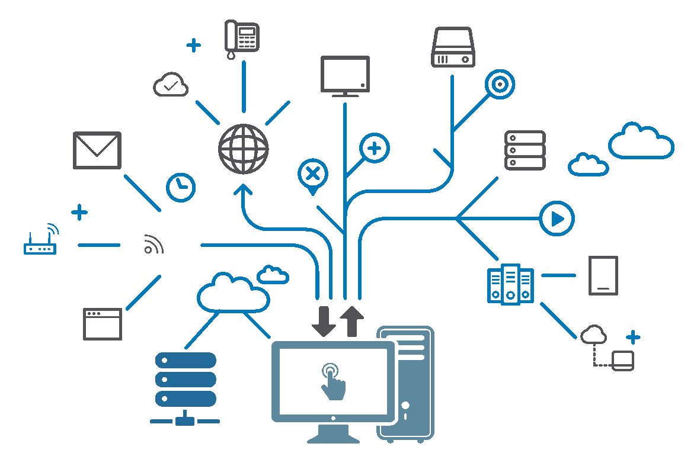

Рисунок - ИТ-инфраструктура офиса "Москва Спортивная"

На предприятии ООО «Ускорение бизнеса» в офисе Москва Спортивная в группе разработки используются ноутбуки Lenovo. Под управлением разных дистрибутивов Linux, таких как Arch Linux, Ubuntu, Debian, а также Windows11 со следующими характеристиками.

* + - CPU AMD Ryzen 3 4300U архитектура x86_64
    - RAM 40Gb
    - GPU Radeon Graphics 4Gb
    - SSD 500 Gb

Компьютер выдается сотруднику при устройстве на работу, и закрепляется за ним до увольнения. Компьютеры находятся как в офисе, так и у сотрудников на удаленной работе, которые трудятся в гибридном режиме. Компьютеры подключаются к Wi-Fi маршрутизаторам, которые предоставляют доступ в локальную сеть и интернет.

Внутренняя сеть предприятия ООО «Ускорение бизнеса» имеет сложную структуру объединяя в себе все департаменты и подразделения. Сеть развернута на Linux серверах, под управлением CentOS 7 minimal.

Компьютер выдается сотруднику при устройстве на работу, и закрепляется за ним до увольнения. Компьютеры находятся как в офисе, так и у сотрудников на удаленной работе, которые трудятся в гибридном режиме. Компьютеры подключаются к Wi-Fi маршрутизаторам, которые предоставляют доступ в локальную сеть и интернет.

Внутренняя сеть предприятия ООО «Ускорение бизнеса» имеет сложную структуру объединяя в себе все департаменты и подразделения. Сеть развернута на Linux серверах, под управлением CentOS 7 minimal.

* Отдел разработки использует следующее программное обеспечение:
* Среда разработки (IDE) Intellij IDEA
* Среда разработки (IDE) Microsoft Visual Studio Code
* Postman
* Microsoft Word
* Microsoft excel
* Группа браузеров
* Chrome
* Firefox
* Opera
* Yandex browser
* Пакет программ 1С
* Docker
* Lens
* Virtual Box
* Discord
* Draw.io

В целях безопасности все компьютеры предприятия входят в общий домен. Сотрудники на удаленке подключаются через VPN. Так же за безопасность отвечает антивирус kaspersky.

Группа браузеров необходима для тестирования фронтенда и бэкенда приложений.

Среды разработки необходимы разработчикам и devops для написания кода и конфигурирования серверов.

Microsoft Word и Microsoft excel необходимы для ведения различной документации и таблиц.

Draw.io программа позволяющая чертить диаграммы и блок-схем.

Virtual Box программное обеспечение для виртуализации, позволяющее запускать операционные системы внутри другой.

Docker это инструмент devops разработчика. Данное ПО необходимо для автоматизации развертывания и управления приложениями в средах с поддержкой контейнеризации, контейниризатор приложений.

Lens программное обеспечение, которое позволяет полноценно управлять кластером kubernetes через графический интерфейс пользователя.

Kubernetes ПО для оркестровки конвейеризированных приложений.

Пакет программ 1С необходим для разработки конфигураций и модулей.

Postman это HTTP клиент для тестирования API.

## **1.1.1 Стандарты и регламенты в области ИТ-инфраструктуры**

## **ООО «Ускорение бизнеса».**

Бизнес-процессы службы обеспечения информационно-коммуникационной среды ООО «Ускорение бизнеса» регулируются рядом внутренних нормативно-правовых актов. Чтобы обеспечить бесперебойную работу корпоративной сети офиса, группа техподдержки совершенствует и развивает ИТ-инфраструктуру:

* Поддерживает и развивает корпоративную сеть;
* Обеспечивает информационную безопасность;
* Увеличивает пропускную способность сети;
* Увеличивает хранилище данных;
* Разрабатывает и совершенствует ИТ-сервисы;
* Оперативная поддержка пользователей;

Все это повышает эффективность работы офиса за счет внедрения и совершенствования ИТ-сервисов.

## Основные направления деятельности:

* Поддержка и развитие корпоративной сети:
* Регулярный мониторинг состояния сети.
* Обновление сетевого оборудования.
* Оптимизация маршрутизации и распределения трафика.

Обеспечение информационной безопасности:

* Внедрение и поддержка систем защиты от несанкционированного доступа.

Регулярное обновление антивирусного ПО:

* Проведение аудитов безопасности.

Увеличение пропускной способности сети:

* Анализ текущего состояния сети и прогнозирование потребностей.

Установка дополнительного сетевого оборудования (коммутаторов, маршрутизаторов).

* Оптимизация конфигураций сети.

Увеличение хранилища данных:

* Оценка текущих и будущих потребностей в хранилище данных.
* Интеграция новых систем хранения данных.
* Обеспечение надежного резервного копирования.

Разработка и совершенствование ИТ-сервисов:

* Идентификация потребностей сотрудников в новых сервисах.
* Разработка и тестирование новых ИТ-сервисов.
* Поддержка и обновление существующих сервисов.

Оперативная техподдержка пользователей:

* Ведение базы знаний для пользователей.
* Предоставление поддержки.
* Проведение обучающих семинаров для сотрудников.

Меры по контролю и оценки эффективности сети:

* Проверка качества сети.

Необходимо регулярно следить за показателями производительности сети.

Своевременное проведение тестов на пропускную способность и задержки сети поможет предотвратить ошибки. Так же нужно анализировать отчеты об ошибках, и принимать меры по их устранению. Оценка эффективности информационной безопасности помогает повысить защиту данных. Для этого проводятся аудиты безопасности сети. Полученные данные поддаются анализу и составляется план по устранению ошибок и причин их возникновения. Производится контроль качества хранения данных на серверах. Создание системы регулярного создания бэкапов. Проверка надежности и скорости работы системы хранения данных. Проверка и оценка эффективности техподдержки. Анализ реакции на решения пользовательских запросов. Проверка повторяющихся проблем. Регулирование процессов отдела ИТ-поддержки в ООО «Ускорение бизнеса» направлена на создание устойчивой ИТ-инфраструктуры на предприятии, которая способствует повышению качества работы офисов. Внедрение четких процессов, а также регулярная оценка их эффективности позволяет группе ИТ-техподдержки оперативно реагировать на заявки от пользователей.

## **1.2 Структура информационно-коммуникационной среды в**

## **ООО «Ускорение бизнеса».**

## **1.2.1 Анализ сетевой инфраструктуры ООО «Ускорение бизнеса».**

Основной информационно-коммуникационной среды является аппаратное обеспечение офиса Москва Спортивная.

Сервера – это центральные компьютеры под управлением операционной системы linux, которые управляют сетью и обрабатывают данные. Они могут включать веб-серверы, базы данных.

ПК – это компьютеры, используемые сотрудниками для выполнения ежедневных задач. Список сетевое оборудования включает в себя маршрутизаторы, модемы, точки доступа, обеспечивающие связь между устройствами и доступ к интернету. Устройства для хранения информации, такие как

облачные хранилища, жесткие диски, сетевые хранилища, и системы хранения данных являются хранилищами данных.

## **1.2.2 Программное обеспечение.**

Программное обеспечение, управляющее аппаратными ресурсами и предоставляющее интерфейс для взаимодействия с пользователями. Такие как windows, linux.

Программное обеспечение для управления серверными задачами, например, веб-серверами (Apache2, Nginx), серверными базами данных (mysql, postgresql).

Программы, используемые для выполнения бизнес-задач, включая офисные приложения, системы управления проектами, CRM-системы, ERP-системы.

В качестве системы безопасности выступает антивирус kaspersky, системы обнаружения вторжений для обеспечения безопасности данных и сетей.

**1.2.3 Коммуникационные системы.**

Коммуникация сотрудников происходит по средствам такого программного обеспечения как, в частности это мессенджер Telegram, он используется как основной вид коммуникации, в нем создают рабочие чаты, чаты с клиентами и новостные рассылки внутри компании.

Электронная почта outlook применяется для рассылки корпоративной почты, отправки коммерческих предложений, и деловой переписки.

Видеоконференции проходят через приложение Яндекс телемост, для проведения ежедневных статусов внутри команд, и проведения встреч с клиентами.

Ip телефония для голосовой связи.

## **1.3 Анализ требований пользователей к разрабатываемой конфигурации корпоративной информационной системы для контроля качества пищевой продукции в ООО «Ускорение бизнеса»**

Необходимо определить ключевых пользователей, а конкретнее это

Руководитель склада, кладовщики, рабочие склада, ИТ-отдел. Требования для функциональности.

Необходим мониторинг и контроль качества входной продукции, создание отчетов. Удобство использования, интуитивно понятный интерфейс.

Анализ требований представляет собой ключевой этап в процессе разработки конфигурации для контроля качества пищевой продукции.

Он позволяет гарантировать, что система будет отвечать всем потребностям пользователей и способствовать повышению качества продукции и эффективности бизнес-процессов в ООО «Ускорение бизнеса».

## **1.3.1 Разработка предложений по архитектуре конфигурации корпоративной информационной системы, обеспечивающей автоматизацию процесса контроля качества пищевой продукции в ООО «Ускорение бизнеса»**

Разрабатываемая конфигурация контроля качества пищевой продукции в ООО «Ускорение бизнеса» с использованием платформы 1С Предприятие 8.3 позволит повысить эффективность управления, уменьшить человеческий фактор в проверках и увеличить прозрачность процессов.

**1.3.2 Основные задачи системы:**

Мониторинг качества сырья и готовой продукции, контроль соблюдения стандартов и нормативов, управление документооборотом и генерация отчетов.

**1.3.3 Требования к системе**

Система должна предоставлять возможность добавления новой продукции в справочник номенклатуры. Каждой единице продукции должна присваиваться информация о сроке годности. Система должна поддерживать возможность редактирования. При поступлении продукции на склад необходимо фиксировать информацию о каждой партии. Конфигурация должна содержать следующий минимальный набор объектов;

* Справочники – не менее 15, из них не менее 3 иерархических.
* Документы – не менее 10.
* Константы – не менее 2.
* Перечисления – не менее 3.
* Общие модули – не менее 1.
* Обработки – не менее 1.
* Отчеты – не менее 5, в том числе сложные – не менее 3. Сложным отчетом считается отчет, для построения которого следует обратиться к данным не менее 3-х объектов конфигурации.
* Для решения задач учета следует использовать специализированные объекты (планы и регистры).
* Подсистемы - не менее 4.
* Регистры накопления – не менее 3.
* Отчеты, представленные в конфигурации, должны иметь печатные формы.

## **1.3.4 Отчеты.**

Конфигурация должна предоставлять отчеты о продукции. Отчет должен включать информацию о номенклатуре, номере партии, дате производства и сроке годности. Система должна предоставлять отчеты о продукции, срок годности, который скоро истекает. Так же отчет должен включать информацию о номенклатуре, номере партии, дате производства и сроке годности.

Система должна поддерживать возможность настройки параметров отчетов (период, фильтры по номенклатуре и т.д.).

## **1.3.4 Пользовательские роли и права**

Система должна поддерживать разные уровни доступа для пользователей. Администраторы должны иметь полный доступ ко всем функциям системы. Заведующий складом должен иметь доступ к управлению номенклатурой, приобретениям и отчетам. Кладовщик должны иметь доступ только к просмотру отчетов и получению уведомлений. Конфигурация должна поддерживать настройку прав доступа к справочникам и документам.

Эти требования помогут сформировать основу для разработки системы на платформе 1С Предприятие, которая будет учитывать срок годности продукции и предупреждать о его истечении.

## **1.4 Архитектурная спецификация компонентов конфигурации, обеспечивающей автоматизацию процесса контроля качества пищевой продукции в ООО «Ускорение бизнеса»**

Цель данной спецификации — определить архитектуру компонентов конфигурации для контроля качества пищевой продукции. Основной функционал системы включает учет срока годности.

Система контроля качества пищевой продукции предназначена для ведения учета сроков годности продукции. Генерации отчетов по продукции с истекающими сроками годности. Система состоит из следующих основных компонентов.

База данных. Хранение информации о продукции, сроках годности и пользователях, и настройках системы.

Пользовательский интерфейс. Взаимодействие пользователей с системой.

Формирование и вывод отчетов.

Функционал генерации отчетов по продукции с истекающими сроками годности.

## **Выводы по разделу**

**Достижения и результаты.** При прохождении практики были достигнуты ключевые цели, такие как изучение ИТ-инфраструктуры компании, анализ бизнес-процессов и участие при проектировании конфигурации. Были улучшены методы контроля качества пищевой продукции, а также приобретены и применены практические навыки в разработке и использовании информационных технологий.

**Анализ и оптимизация.** Были выявлены и проанализированы ключевые проблемные области, требующие автоматизации и оптимизации. Разработаны предложения по улучшению архитектуры системы, что позволит повысить эффективность управления и снизить человеческий фактор в процессах проверки качества.

**Практический опыт и профессиональный рост.** Приобретен ценный опыт работы в команде разработчиков, это способствует глубокому пониманию процессов разработки, и интеграции ИТ-решений. Подчеркнуты навыки самостоятельной работы.

**Рекомендации и перспективы.** Предложены рекомендации по дальнейшему совершенствованию информационной системы. Это включает в себя внедрение дополнительных функций и улучшение интерфейса для повышения удобства использования.

Таким образом, выпускная квалификационная работа существенно способствовала расширению практических знаний и навыков в области ИТ, а также подготовила к выполнению выпускной квалификационной работы

Составлена архитектурная спецификация по ней можно сделать следующие выводы (табл.1):

## **2 проектирование Конфигурации корпоративной информационной системы.**

## **2.1 Назначение ролей пользователей конфигурации**

Для начала выполняем разработку ролей для системы и назначение им прав.

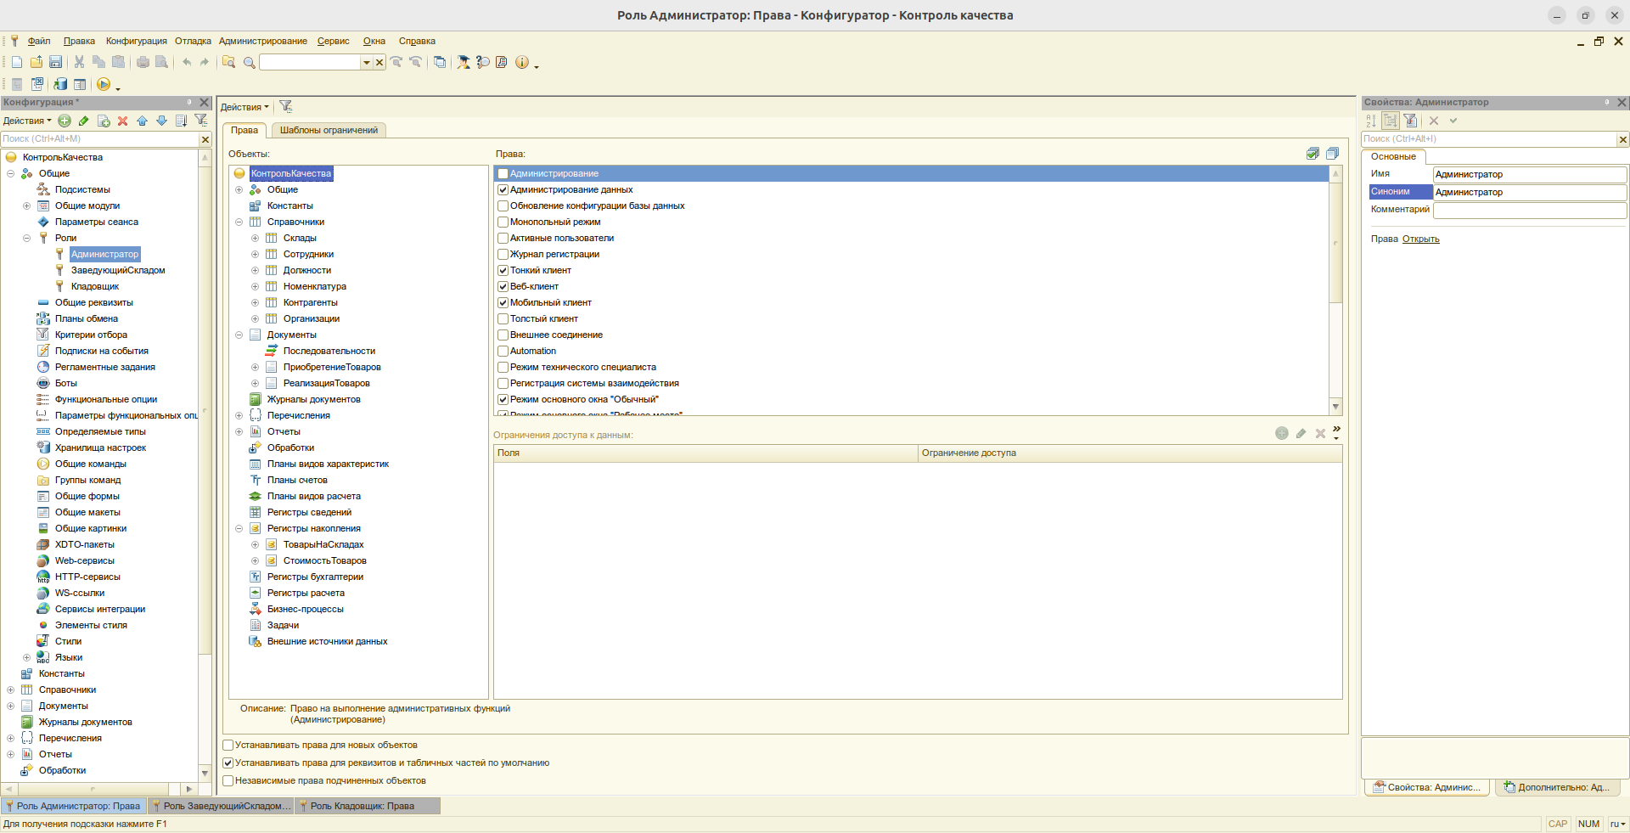

Рисунок - Роли для пользователей

## **2.1.1 Перечень служебных поручений и задач при прохождении производственной практики.**

В соответствие с профилем подготовки руководителем практики Д.С. Игнашкиным сформулированы служебные поручения.

Участвовать в разработке конфигурации по контролю качества пищевой продукции с использованием 1С: Предприятие. Основным что нужно сделать, это разработать и настроить справочники, документы и отчет. Путем добавления данных в конфигураторе 1С.

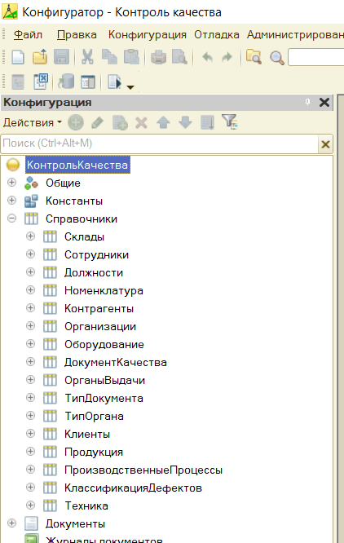

Рисунок - Справочники.

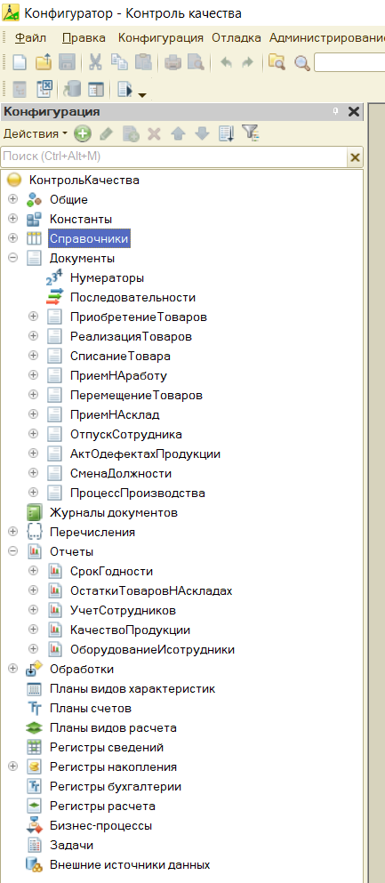

Рисунок 5 – Документы и отчеты.

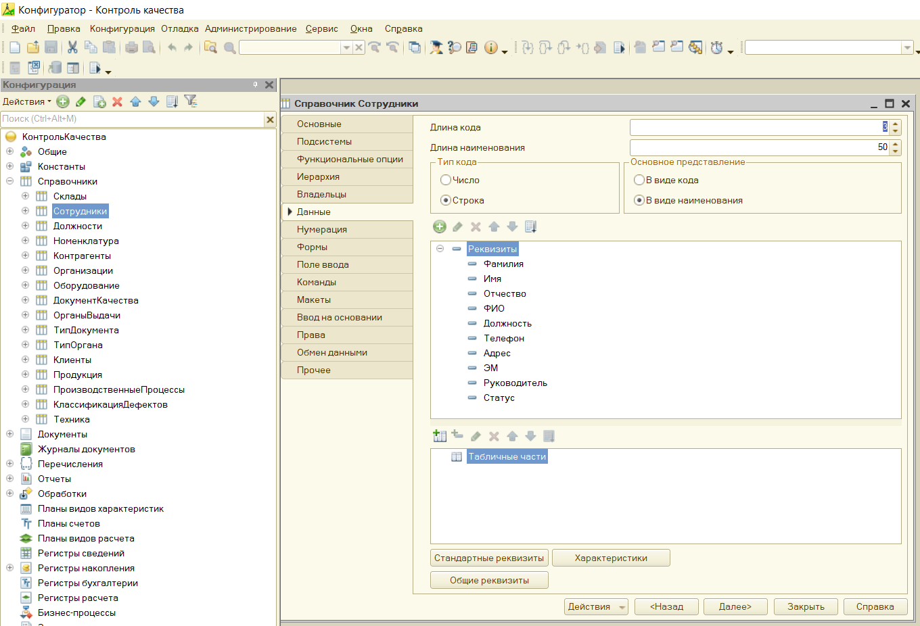Все это поможет конкретизировать задачи, связанные с разработкой конфигурацией, и дадут более четкое представление о функционале и требованиях к выполнению служебных поручений.

Рисунок 6 - Применение связи.

## **2.2 Техническое задание на разработку конфигурации по контролю качества пищевой продукции на платформе 1С: Предприятие 8.3.**

Техническое задание разработано по ГОСТ 34.602-2020.

### **2.2.1 Общие сведения**

Полное наименование программы – «конфигурации по контролю качества пищевой продукции».

Условное обозначение – «конфигурация».

Организация-заказчик: ООО «Ускорение бизнеса».

Система создается на основании разработанного технического задания.

Начало работ – 11.11.2024 г. Окончание работ – 08.12.2024 г.

### **2.2.2 Цели и назначение создания конфигурация**

*2.2.2.1 Цели создания системы*

Цель – Обеспечение точного учета сроков годности, автоматизация процесса контроля качества продукции, уменьшение количества списанной продукции

Критериями достижения цели являются: повышение эффективности работы отдела контроля качества.

*2.2.2.2 Назначение конфигурации*

Конфигурация предназначена для автоматизации процесса контроля качества пищевой продукции, подсчета сроков годности продукции.

Назначение программы:

* конфигурация предназначена для автоматизации процесса контроля качества пищевой продукции;
* контроль сроков годности продукции;
* формировать актуальные списки клиентов;
* формировать отчетность.

### **2.2.3 Характеристика объекта автоматизации**

Объектом автоматизации является конфигурация.

Система предназначена для автоматизации процессов контроля качества на всех этапах работы с пищевой продукцией: от приемки сырья до выпуска готовой продукции.

### **2.2.4 Требования к Конфигурации**

*2.2.4.1 Требования к общей структуре конфигурации*

* удобный и интуитивно понятный интерфейс для пользователей;
* обеспечение быстрого доступа к данным и быстрого выполнения операция (время отклика системы не должно превышать 2 секунды).
* Программная платформа: 1С: Предприятие 8.3.

*2.2.4.2 Требования к функциям и задачам конфигурации*

Задачи:

* создание списка сотрудников;
* создание списка продукции
* создание списка складов
* создание списка оборудования
* запись и хранение данных клиентов;
* запись и хранение данных по услугам, ПО и компьютерному оборудованию;
* создание заявок поставщикам;
* создание отчетов по запросам пользователей.

Функции:

* учёт поставщиков;
* учет клиентов;
* учет комплектующих и программного обеспечения;

*2.2.4.3 Требования к видам обеспечения конфигурации*

*2.2.4.3.1 Требования к информационному обеспечению*

Информационное обеспечение состоит из входной и выходной информации.

Входная информация вносится в базу данных на основе первичных документов, выходная информация – сформированные отчетные формы разработанного приложения.

*2.2.4.3.2 Требования к лингвистическому обеспечению*

Язык интерфейса и диалога с пользователем – русский.

Шрифт ввода-вывода данных – кириллица, латиница.

*2.2.4.3.3 Требования к программному обеспечению*

Программа должна работать под управлением операционной системы семейства Windows 7/10.

Для хранения данных будет использоваться СУБД MS SQLServer 2019, которая является клиент-серверной СУБД.

*2.2.4.3.4 Требования к техническим* *средствам разработки конфигурации*

Список системных требований к техническим средствам разработки должен определяться согласно используемой операционной системе Windows 10. Эти требования будут определять, сколько необходимо любого ресурса, и нужно сосредоточиться на скоростях и возможностях для нескольких различных компонентов и функций.

Рассмотрим системные требования для Microsoft Windows 10:

* Процессор: 2 ГГц или выше.
* Оперативная память: 4 ГБ для 64-разрядной версии.
* Место для хранения: 40 ГБ для 64-разрядной версии.
* Видеокарта: DirectX 9 или более поздняя версия и драйвер WDDM 1.0.
* Дисплей: от 1280×720.

Потребность в процессоре не является высокой для офисных компьютеров.

*2.2.4.3.5 Требования к организационному обеспечению*

Конечными пользователями программы должны быть сотрудники склада.

*2.2.4.4 Общие технические требования к конфигурации*

*2.2.4.4.1 Требования к численности и квалификации персонала*

Один сотрудник, который имеет основы знаний по работе с операционными системами и прикладным программным обеспечением.

*2.2.4.4.2 Требования к надежности*

В приложении необходимо реализовать проверку вводимых с клавиатуры символов, чтобы не допустить ввода заведомо неправильных значений, что может привести к неправильной работе программы.

*2.2.4.4.3 Требования по безопасности*

* При эксплуатации технических средств системы в качестве мер безопасности должны соблюдаться требования, установленные ГОСТ 27201-87 «Машины вычислительные электронные персональные. Типы, основные параметры, общие технические требования».

*2.2.4.4.4 Требования к эргономике и технической эстетике*

Учитывая техническую эстетику и эргономику необходимо создать программный продукт, который одновременно будет красивым и функциональным. Это может привести к повышению удовлетворенности пользователей и, в конечном итоге, к увеличению эффективности их работы.

*2.2.4.4.5 Требования к эксплуатации*

Необходимо ежедневное резервное копирование базы данных (можно задать автоматически по расписанию).

*2.2.4.4.6 Требования к защите информации от несанкционированного доступа*

Для защиты информации от несанкционированного доступа в КИС будет использоваться политика разделения прав доступа.

### **2.2.5 Список работ по созданию конфигурации**

Работы по созданию конфигурации:

* определение требований;
* разработка технического задания;
* разработка эскизного проекта;
* разработка рабочего проекта;
* ввод в эксплуатацию;
* сопровождение.

### **2.2.6 Этапы разработки конфигурации**

При разработке технического задания выполняются этапы разработки, согласования и утверждения этого технического задания.

На стадии разработки эскизного проекта выполняется моделирование базы данных и макетирование интерфейса пользователя.

На стадии разработка рабочего проекта выполняется:

* создание базы данных;
* создание интерфейса пользователя;
* тестирование программного средства.

На стадии ввода в эксплуатацию выполняется этап подготовки персонала и передача программы заказчику.

### **2.2.7 Порядок контроля и приемки Конфигурации**

*2.2.7.1 Виды испытаний*

Испытания разработанного ПО должны выполняться на производственных площадях заказчика и на его компьютерной.

*2.2.7.2 Общие требования к приемке работы*

После проведения испытаний составляется Акт приемки-сдачи разработанного ПО, который подписывается обеими сторонами.

### **2.2.8 Требования к документированию**

Документация на ПО должна включать:

* техническое задание;
* текст программы;
* руководство пользователя.

### **2.2.9 Источники разработки**

Источниками разработки будут следующие стандарты:

* ГОСТ 34.601-90. Комплекс стандартов на автоматизированные системы. Автоматизированные системы. Стадии создания.
* ГОСТ Р (ИСО/МЭК 12119-2000). Информационная технология «Пакеты программ». Требования к качеству и тестирование.
* ГОСТ 34.602-2020 Межгосударственный стандарт. Информационные технологии. Комплекс стандартов на автоматизированные системы. Техническое задание на создание автоматизированной системы.

## **2.3 Разработка прототипа конфигурации контроля качества пищевой продукции.**

Цель разработки макета:

Предоставление визуального и функционального представления будущей конфигурации системы контроля качества пищевой продукции. Простой понятный и отзывчивый интерфейс для пользователя.

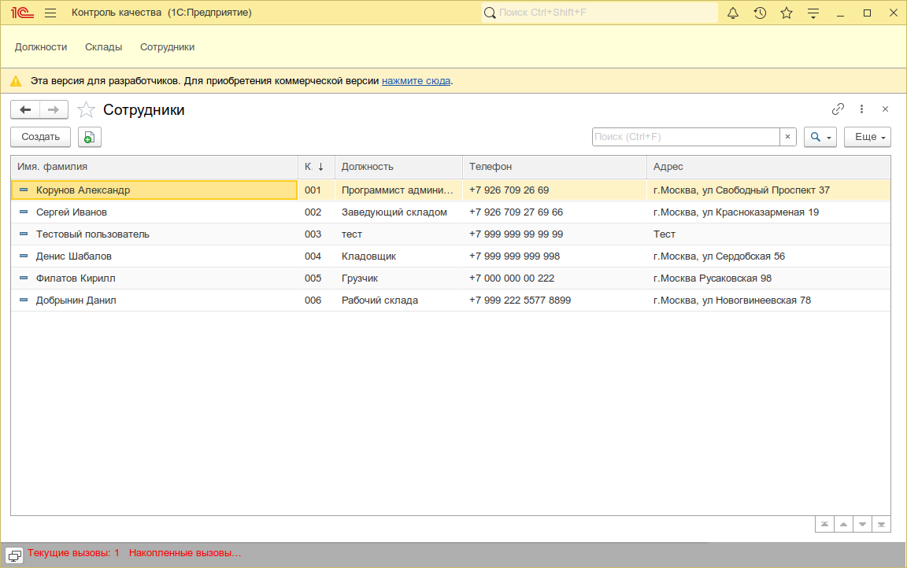Изучение требований и пожеланий к функциональности к интерфейсу конфигурации. Сбор информации о текущих процессах и стандартах контроля качества пищевой продукции. Обсуждение с заинтересованными сторонами для уточнения деталей и функциональных потребностей. Проектирование структуры данных. Разработка логической модели данных, включающей основные сущности и их взаимосвязи (например, продукты, партии, сроки годности).

Рисунок 7 - Макет конфигурации.

Проектирование интерфейсов для основных модулей и функций системы (например, ввод данных о продукции, регистрация результатов тестов, отчетность).

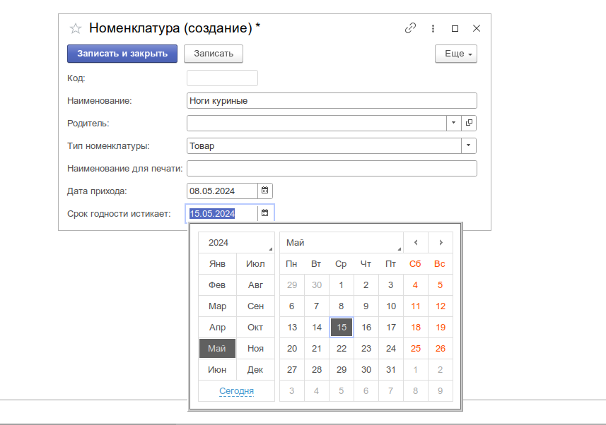

Рисунок 8 - Пример регистрации продуктов.

Создание макетов экранов, включая формы ввода, таблицы, отчеты и панели управления. Учет требований к удобству использования и доступности интерфейса.

Программирование базовой функциональности, например автозаполнение времени работы складов, или рабочих дней, чтобы каждый раз не проставлять все вручную.

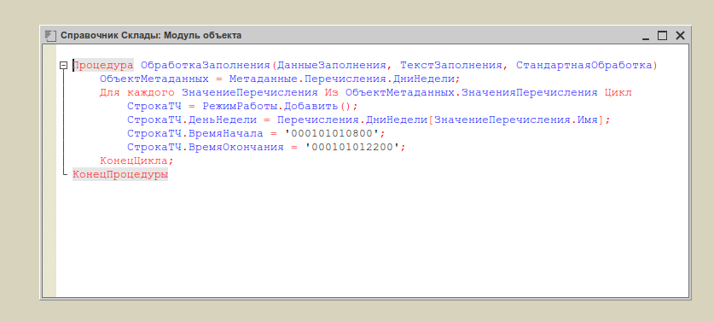

Рисунок 9 - Пример обработки заполнения рабочих дней и времени.

## **2.3.1 Тестирование и согласование макета конфигурации контроля качества пищевой продукции.**

Цель тестирования и согласования макета обеспечение соответствия макета требованиям, указанным в техническом задании (ТЗ). Выявление и исправление ошибок и недочетов в функциональности и интерфейсе системы.

Подготовка тестовой базы данных на платформе 1С: Предприятие.

Подготовка тестовой среды, настройка тестового сервера 1С: Предприятие.

Функциональное тестирование, проверка основных функций конфигурации, включая ввод данных о продукции, регистрацию результатов тестов, расчет сроков годности и генерацию отчетов.

Тестирование процедуры.

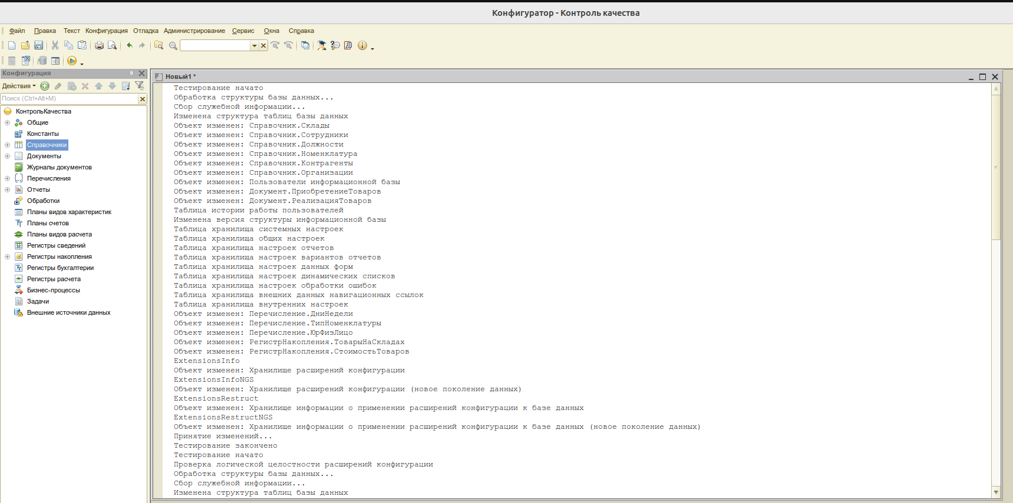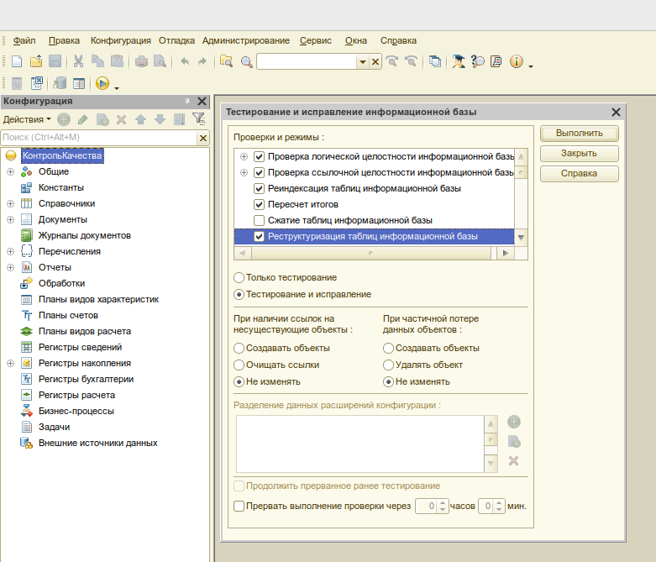

Рисунок 11 - Выполняется тестирование.

Рисунок 10 - Настройка тестирования.

## **2.3.2 Разработка и согласование макета пользовательского интерфейса.**

Цель разработки и согласования макета пользовательского интерфейса

Создание интуитивно понятного и удобного интерфейса для пользователей системы контроля качества пищевой продукции.

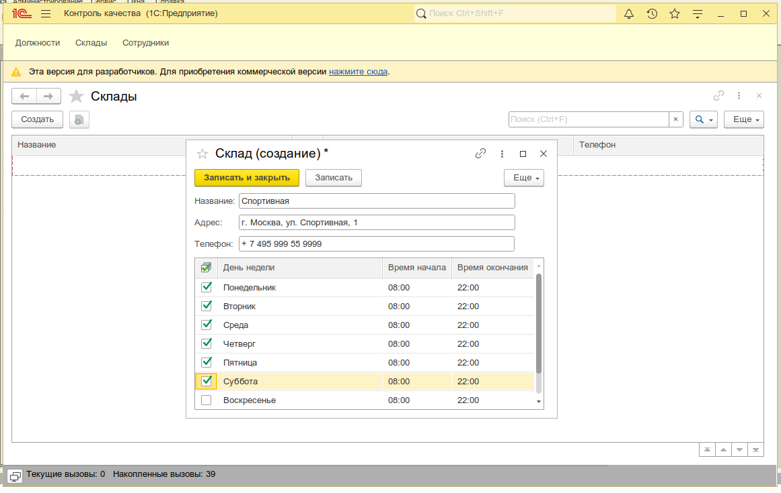

Рисунок 12 - Пример пользовательского интерфейса.

Оценка удобства использования интерфейса и его интуитивности. Проверка корректности отображения данных и работы элементов управления. Тестированный и доработанный макет интерфейса, готовый к переходу на этап полноценной разработки. Одобрение макета пользовательского интерфейса, представление улучшенного варианта пользовательского интерфейса.

## **2.3.3 Проектирование и разработка структуры базы данных (разработка модели хранения данных и т.п.)**

Основная цель проектирования и разработки структуры базы данных заключается в создании эффективной и надежной системы хранения и управления данными о контроле качества пищевой продукции. Эта структура должна обеспечивать целостность и доступность данных в соответствии с требованиями технического задания и стандартами проектирования баз данных. Необходимо определить типы данных, которые будем хранить. Ниже для примера перечислена часть типов данных.

Информация о номенклатуре: наименование, код, тип товара, наименование для печати, дата прихода, срок годности истекает.

Информация о сотрудниках: имя фамилия, код, должность, телефон, адрес, электронная почта.

Информация о складах: название, код, адрес, телефон, часы и дни работы.

Информация о приобретении товара: дата, номер, контрагент, сотрудник, склад.

Необходимо учитывать требований к безопасности хранения данных и разграничению прав доступа. Обеспечение резервного копирования и восстановления данных.

Создание базы данных происходит с помощью сервера SQL Server EXPRESS 2022 и программы менеджера базы данных SQL Server Management Studio 2022.

Настройка базы данных в среде разработки 1С: ПРЕДПРИЯТИЕ, включая создание необходимых объектов (таблиц, индексов и т.д.), загрузка тестовых данных для проверки правильности структуры и работоспособности базы данных.

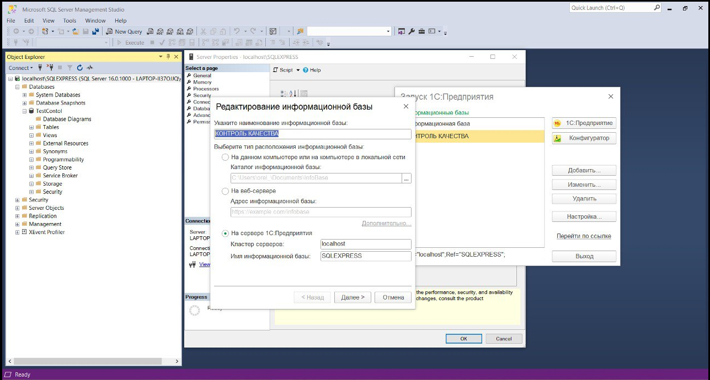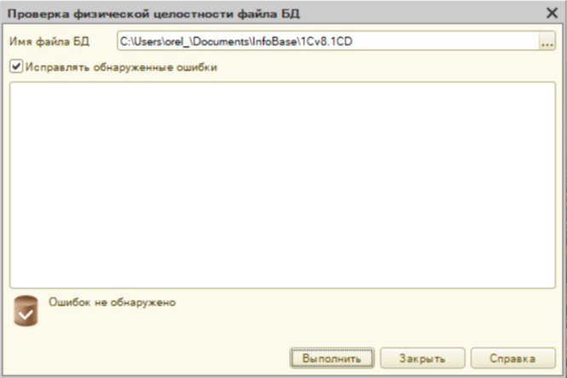

Рисунок 13 - Пример подключения СУБД MS SQL Server.

Рисунок 14 - Пример проверки целостности БД.

Оптимизированная и долговечная база данных, обеспечивает целостность и безопасность данных. Разработанная и внедренная структура базы данных, готовая для эксплуатации в системе контроля качества пищевой продукции на базе 1С: Предприятие.

Функциональность и производительность базы данных ожидания удовлетворяют пользователей.

## **2.4 Разработка конфигурации контроля качества пищевой продукции – КОНЕЧНЫЙ ВАРИАНТ КОНФИГУРАЦИИ ПОД ВКР.**

В конечном варианте конфигурация должна выполнять все необходимые функции. Создание: складов, должностей, сотрудников, номенклатуры, указание сроков годности, выгрузка отчета.

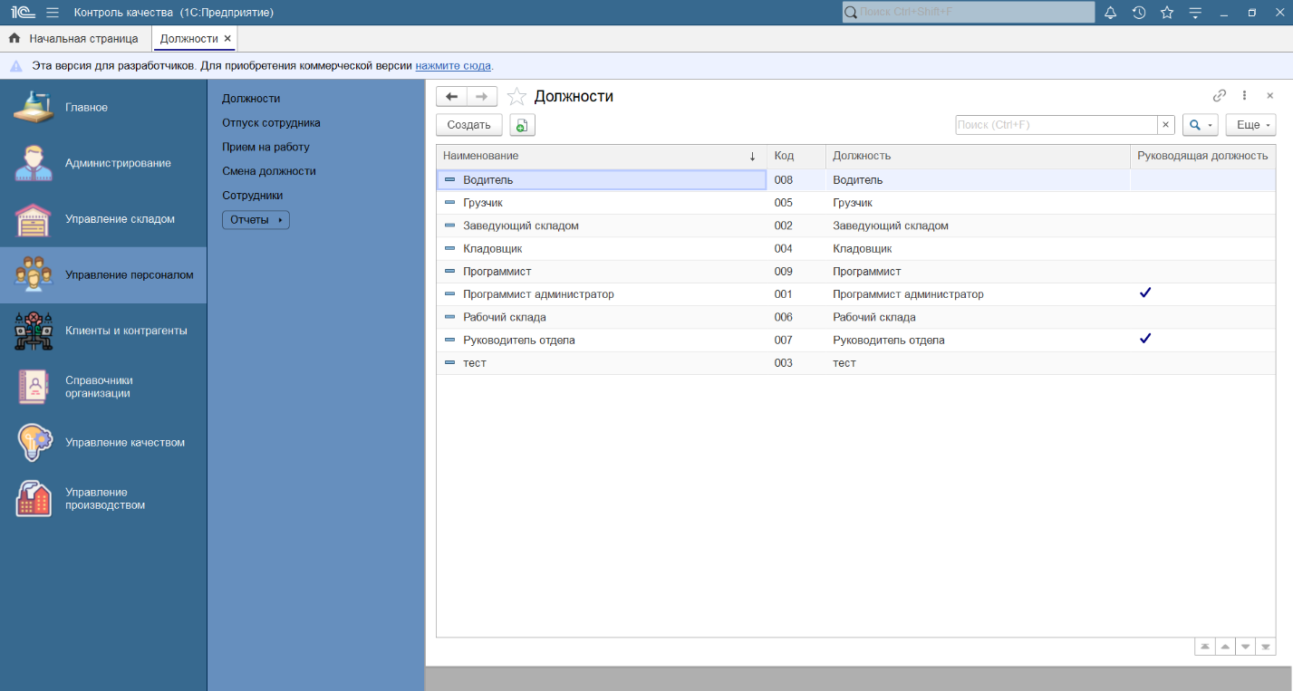Данная конфигурация необходима как дешевый, а возможно бесплатный вариант более крупной конфигурации от 1С, которая поставляется платно. Конфигурация поможет протестировать часть функций, которые доступны только платно.

Рисунок 15 - Конечный вариант конфигурации под ВКР.

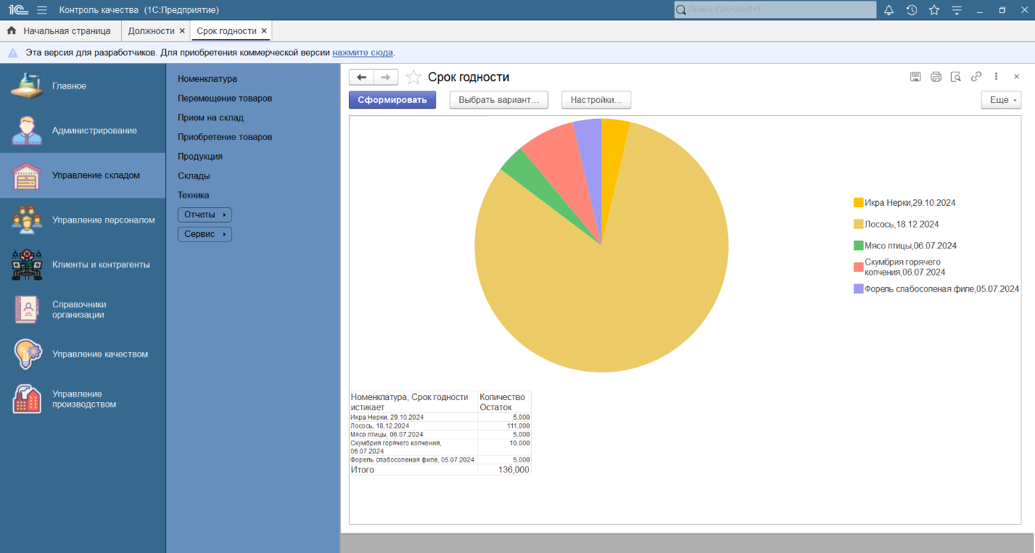

Рисунок 16 - Конечный вариант отчета под ВКР.

## **2.4.1 Верификация структуры программного кода ИС**

Целью верификации структуры программного кода является подтверждение того, что разработанный код отвечает требованиям технического задания, соответствует стандартам качества и архитектурным принципам, а также является работоспособным и надежным.

Необходима проверка соответствия функциональности кода описанным бизнес-процессам и правилам. Данная проверка производится средствами платформы 1С: Предприятие. Ниже представлен листинг процедура Обработки проведения.

Код-ревью:

Процедура ОбработкаПроведения(Отказ, РежимПроведения)

Движения.ТоварыНаСкладах.Записывать = Истина;

Движения.СтоимостьТоваров.Записывать = Истина;

Запрос = Новый Запрос;

Запрос.Текст =

"ВЫБРАТЬ

| ПриобретениеТоваровТовары.Номенклатура КАК Номенклатура,

| СУММА(ПриобретениеТоваровТовары.Количество) КАК Количество,

| СУММА(ПриобретениеТоваровТовары.Сумма) КАК Стоимость,

| ПриобретениеТоваровТовары.СрокГодностиОт КАК СрокГодностиОт,

| ПриобретениеТоваровТовары.СрокГодностиДо КАК СрокГодностиДо

|ИЗ

| Документ.ПриобретениеТоваров.Товары КАК ПриобретениеТоваровТовары

|ГДЕ

| ПриобретениеТоваровТовары.Ссылка = &Ссылка

| И ПриобретениеТоваровТовары.Номенклатура.ТипНоменклатуры = ЗНАЧЕНИЕ(Перечисление.ТипНоменклатуры.Товар)

|

|СГРУППИРОВАТЬ ПО

| ПриобретениеТоваровТовары.Номенклатура,

| ПриобретениеТоваровТовары.СрокГодностиОт,

| ПриобретениеТоваровТовары.СрокГодностиДо";

Запрос.УстановитьПараметр("Ссылка", Ссылка);

Выборка = Запрос.Выполнить().Выбрать();

Пока Выборка.Следующий() Цикл

Движение = Движения.ТоварыНаСкладах.Добавить();

Движение.ВидДвижения = ВидДвиженияНакопления.Приход;

Движение.Период = Дата;

Движение.Склад = Склад;

Движение.Номенклатура = Выборка.Номенклатура;

Движение.Количество = Выборка.Количество;

Движение = Движения.СтоимостьТоваров.Добавить();

Движение.ВидДвижения = ВидДвиженияНакопления.Приход;

Движение.Период = Дата;

Движение.Номенклатура = Выборка.Номенклатура;

Движение.Количество = Выборка.Количество;

Движение.Стоимость = Выборка.Стоимость;

КонецЦикла;

КонецПроцедуры

Рисунок 17 - Пример верификации модуля.

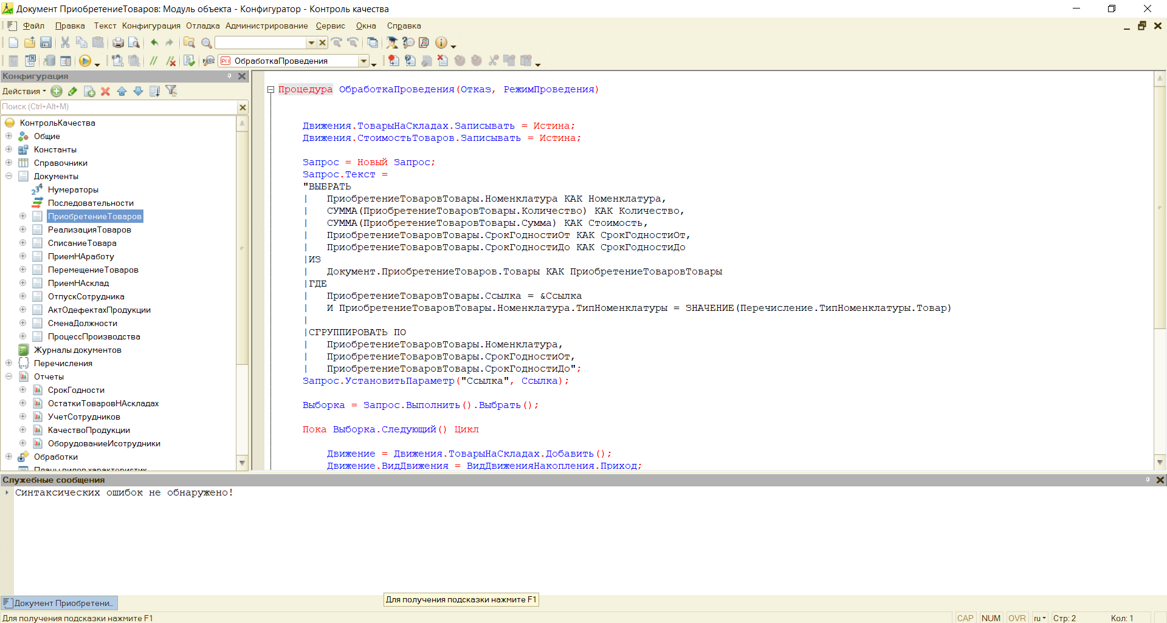При разработке всегда проводятся проверки кода командой разработчиков. Оценка структуры, читаемости, комментариев и соответствия кодирования стандартам.

## **Выводы по разделу 2.**

В ходе практики были выполнены следующие:

* Разработка конфигурации контроля качества пищевой продукции, включающей настройку справочников, документов и отчетов.
* Настройка авто деплоя данных, что упростило и ускорило процесс обновления и развертывания системы.
* Разработано техническое задание для разработки конфигурации контроля качества пищевой продукции ООО «Ускорение бизнеса».

Разработан прототип конфигурации контроля качества пищевой продукции.

* Разработана структура данных, выбрана СУБД.
* Проведено тестирование и устранение обнаруженных несоответствий.

В результате можно сделать следующие выводы (табл.2):

**3 Определение прав доступа и разработка модели развертывания «конфигурации Контроля качества пищевой продукции».**

## **3.1 Формирование модели доступа к данным**

Модель доступа к данным отображена в таблице.

|  |  |  |  |  |  |
| --- | --- | --- | --- | --- | --- |
| Роль | Просмотр данных | Создание записей | Редактирование  записей | Удаление записей | Администрирование |
| Администратор | Да | Да | Да | Да | Да |
| Заведующий Складом | Да | Да | Да | Нет | Нет |
| Кладовщик | Да | Да | Нет | Нет | Нет |
| Разнорабочий | Да | Нет | Нет | Нет | Нет |

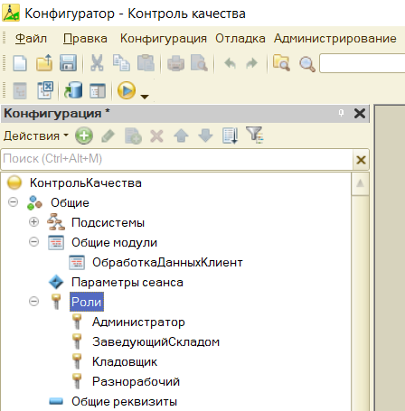

Рисунок 18 - Пример ролей.

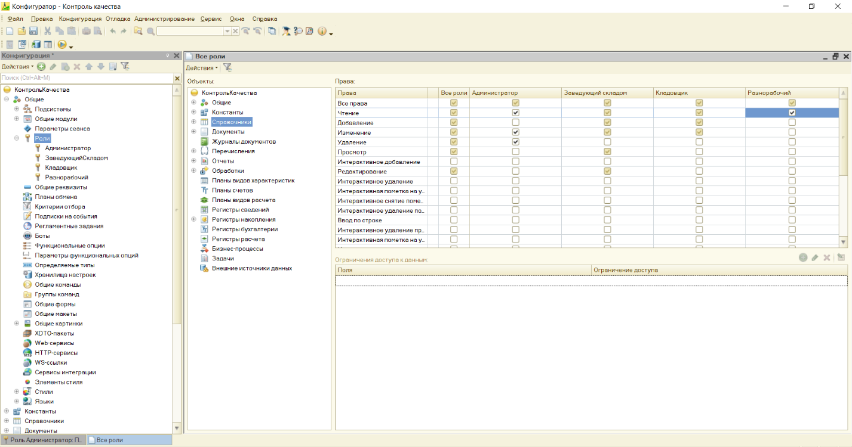

Рисунок 19 – Пример предоставление прав.

*3.1.1* *Разработка плана интеграции конфигурации контроля качества пищевой продукции с существующими ИС у заказчика.*

|  |  |  |  |
| --- | --- | --- | --- |
| Этап | Дата начала | Дата окончания | Ответственный |
| Аудит инфраструктуры | 15.01.2025 | 17.01.2025 | Системный аналитик |
| Подготовка тестового сервера | 18.01.2025 | 20.01.2025 | Системный администратор |
| Настройка ПО | 21.01.2025 | 25.01.2025 | Разработчик |
| Тестирование | 26.01.2025 | 28.01.2025 | QA-инженер |
| Внедрение на сервер заказчика | 29.01.2025 | 31.01.2025 | Интегратор |
| Подготовка документации | 01.02.2025 | 03.02.2025 | Технический писатель |
| Обучение сотрудников | 04.02.2025 | 06.02.2025 | Руководитель проекта |

План развертывания

*3.1.2 Выбор методологии*

Для развертывания системы была выбрана методология **Непрерывной доставки (Continuous Integration) -** продукт всегда находится в «собранном» состоянии и готов к передаче в промышленную эксплуатацию, даже с учетом последних изменений, внесенных разработчиками в код.

* Минимизация времени простоя при внедрении обновлений.
* Быстрая интеграция последних изменений.
* Постоянная готовность продукта к развертыванию.

*3.1.3 Применение методологии Непрерывной доставки*

Для реализации **Continuous Integration** были выполнены такие шаги как

Настройка системы контроля версий git, в нашем случае используется gitlab с ветками main, dev, stage.

* main – ветка для развертывания стабильной версии.
* dev – ветка для разработки.
* stage – ветка для тестирования заказчиком.

Автоматическая проверка кода при каждом коммите (linting).

*3.1.4 Настройка CI/CD пайплайна.*

Для автоматической сборки и тестирования на сервер установлен gitlab runner.

Стадии пайплайна:

1. Сборка проекта.
2. Запуск тестов (юнит-тесты).
3. Развертывание на тестовом сервере (stage ветка).
4. Развертывание на продуктовом сервере заказчика (ветка main)

*3.1.5 Тестирование.*

Автоматическое выполнение тестов для проверки изменений.

Ручное тестирование системы на тестовом сервере*.*

*3.1.6 Внедрение.*

На сервер устанавливается сервис deploy (systemd) логика которого заключается в том, чтобы проверять изменения в gitlab на наличие изменений в ветке stage или dev в зависимости от сервера, и если есть изменения происходит pull на сервер.

## **3.2 Составление плана развертывания конфигурации контроля качества пищевой продукции.**

Обеспечить развертывание и запуск системы контроля качества пищевой продукции, включающей настройку программного обеспечения, обучение пользователей.

Хранение конфигурации производится в удаленном репозитории.

Например:

* https://gitverse.ru/
* <https://about.gitlab.com/>
* https://github.com/

Вносить изменения в код программы можно с помощью системы контроля версий git, наследуясь от main ветки. Каждый участник команды может вносить изменения в код программы, доработки, новые фичи. Сделав commit, выставляется merge request, это запрос на вливание одной ветки в другую. Ветка dev которая наследуется от main, в данную ветку вносятся изменения для тестирования, и после выполнения тестирования и исправления всех багов, выставляется MR D>M, что означает слияние ветки dev в ветку main — основную ветку проекта, которая в последствии переносится на продуктовый сервер.

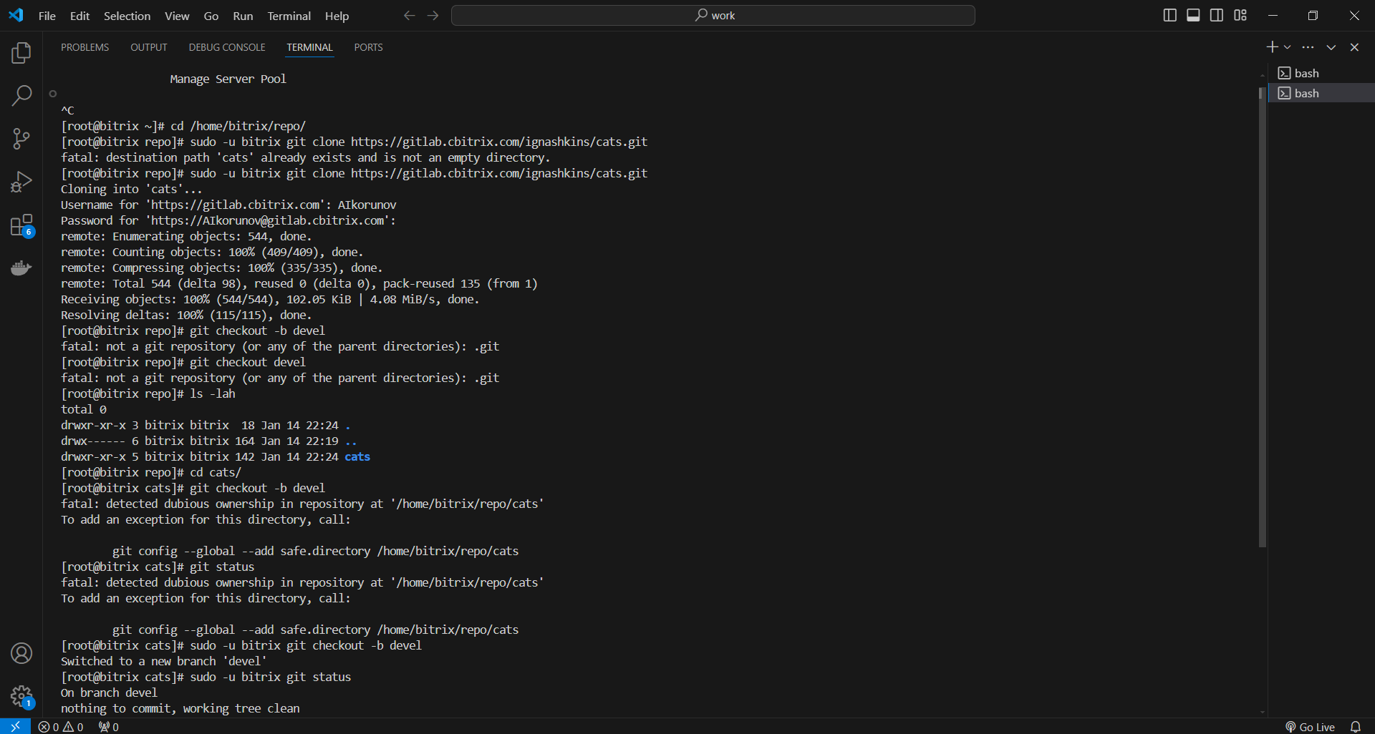После подтверждения мерджа и слития всех правок в мастер, необходимо по ssh подключиться к удаленному серверу, на котором планируется развертывание конфигурации. Перейди в рабочую директорию и написать несколько команд, таких как git clone и ссылка на репозиторий в котором хранится последняя версия программы. Затем команда git status для того, чтобы проверить что нет никаких конфликтов, и не закомиченных данных. Если на сервере авторизоваться под пользователем root, то необходимо выполнять вышеперечисленные команды от пользователя, от которого запускается конфигурация. Тогда нужно добавлять к команде данную часть sudo -u user git clone <https://репозиторий>.

Рисунок 20 – Пример добавления тестового проект cats и ветка devel.

*3.2.1 Оценка мощности сервера.*

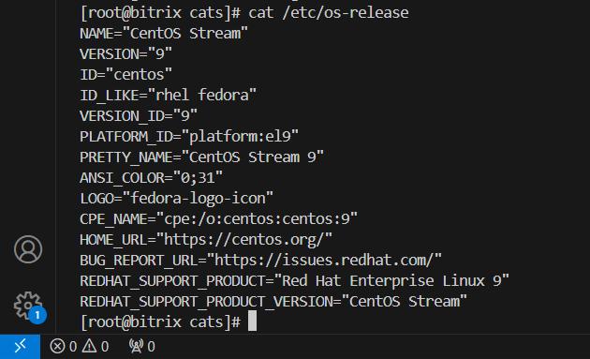Выполнить сбор данных о серверном оборудовании (виртуальной машине). На виртуальной машине развернут дистрибутив Centos 9 stream в минимальной конфигурации. Тестовый сервер имеет 4 ядра CPU, 4 Gb RAM, SSD накопитель емкостью 20Gb. Данной мощности хватит для развертывания и тестирования конфигурации.

Рисунок 21 – информация о сервере (дистрибутив linux).

Рисунок 22 – информация о сервере (CPU & RAM).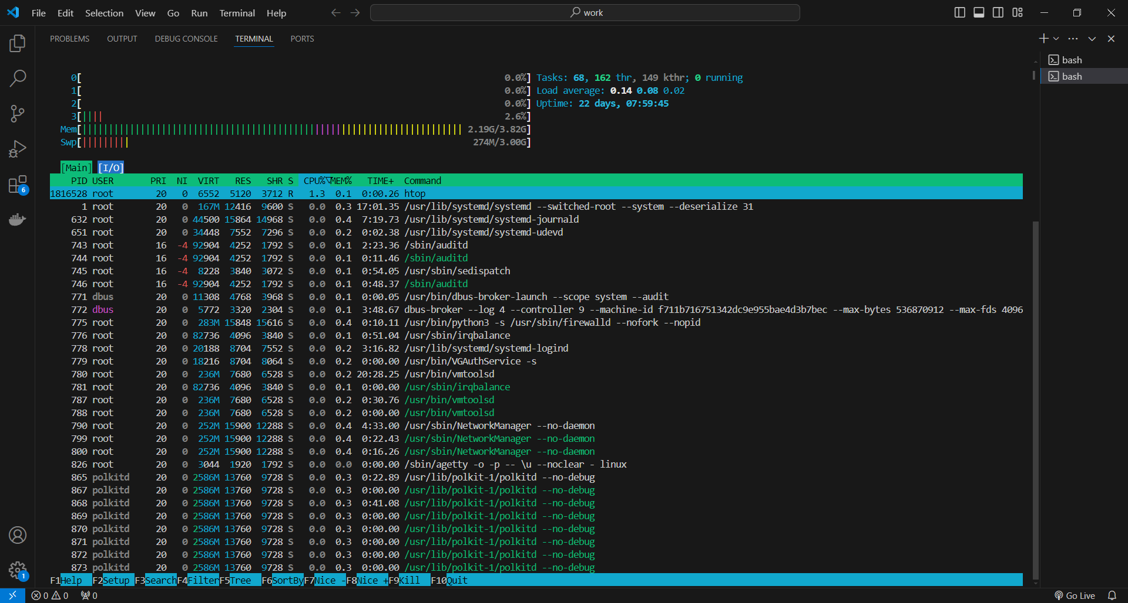

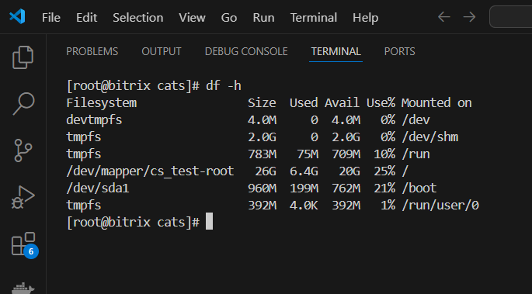

Рисунок 23 – информация о сервере (SSD).

## **3.3** **Формирование модели обновлений и технической поддержки**

***3.3.1 Регулярные обновления:***

Планирование и проведение регулярных обновлений системы (например, ежеквартальные).

Определение процедуры тестирования обновлений на тестовой среде перед их развертыванием на производственной среде.

Уведомление пользователей о предстоящих обновлениях и возможных перерывах в работе системы.

***3.3.2 Критические обновления:***

Разработка процедуры для быстрого развертывания критических обновлений (например, исправление уязвимостей).

Минимизация времени простоя при развертывании критических обновлений.

# 

# **3.4 ЭКОНОМИЧЕСКАЯ ЧАСТЬ**

# **3.4.1 ОБОСНОВАНИЕ ЭКОНОМИЧЕСКОЙ ЭФФЕКТИВНОСТИ ОТ РАЗРАБОТКИ конфигурации контроля качества пищевой продукции**

## **3.4.2 Выбор и обоснование методики расчёта экономической эффективности**

Рассчитаем экономическую эффективность внедрения разработанной конфигурации на основе метода «денежные потоки» с использованием дифференциального подхода.

Для оценки экономической эффективности определяем чистый денежный поток за 1 год за вычетом стоимости разовых инвестиций и с учетом упущенных альтернативных возможностей. Для оценки упущенных возможностей в качестве ставки сравнения (дисконтирования) примем значение ставки рефинансирования ЦБ РФ.

Рассчитаем основные показатели, характеризующие экономическую эффективность данного проекта: 1) чистая приведенная стоимость проекта, 2) внутренняя норма доходности проекта, 3) индекс доходности инвестиций, 4) срок амортизации инвестиций.

1. Чистая приведенная стоимость проекта рассчитывается по следующей формуле:

, (3.1)

где *ЧТС* – чистая текущая стоимость проекта, руб.;

*KVt* – проектные капиталовложения периода *t*, руб.;

*t* – номер планового периода (в качестве планового периода может быть принят месяц, квартал, полугодие, год);

*T* – горизонт планирования, лет;

*R* – ставка сравнения (дисконтирования), соответствующая плановому периоду, %;

*ЧДПt* – чистый денежный поток периода *t*, очищенный от капиталовложений, руб.

Если капитальные вложения производятся одновременно с началом первого периода, формула расчета этого показателя примет следующий вид:

 (3.2)

2. Внутренняя норма доходности – это ставка сравнения (дисконтирования), при которой чистая приведенная стоимость проекта равна нулю:

 (3.3)

Альтернативная формула для упрощения расчетов:

, (3.4)

где *ВНД* – внутренняя норма доходности; *ЧТС+, ЧТС–* – положительные и отрицательные значения показателя чистой текущей стоимости проекта, вычисленные при ставках дисконтирования *R+, R–*.

При расчете показателя *ВНД* по второй формуле для уменьшения погрешности разница между значениями *R+* и *R-* не должна превышать 25-30%.

3. Индекс рентабельности

 (3.5)

4. Дисконтированный срок окупаемости:

, (3.6)

где *m* – текущий номер периода, при котором должно выполняться условие  *<*  *<* ;

5. Простой срок окупаемости.

, (3.7)

где *m* – текущий номер периода, при котором должно выполняться условие  *<*  *<* ;

При одинаковой величине прибыли в каждом периоде планирования простой срок окупаемости можно вычислить по формуле:

 (3.8)

где *П* – величина прибыли от использования информационной системы, руб.

Экономическая эффективность инвестиций в проект гарантируется при выполнении системы условий:

 (3.9)

Норматив срока окупаемости проекта устанавливается в соответствии с потребностями инвесторов, в зависимости от объема инвестиций, срока амортизации и т. д.

## **3.4.3 Расчёт показателей экономической эффективности проекта**

Результаты расчетов показателей приведены в таблице 3.1.

Таблица 3.1

Результаты расчетов показателей экономической эффективности

|  |  |
| --- | --- |
| Показатель эффективности | Значение |
| Чистая приведенная стоимость проекта (ЧТС), руб. | 19606,40 |
| Индекс рентабельности инвестиций (PI) | 0,36 |
| Дисконтированный срок окупаемости инвестиций, мес. | 6,4 |
| Простой срок окупаемости инвестиций, мес. | 7,7 |
| Внутренняя норма доходности проекта (ВНД), % | 87,4 |

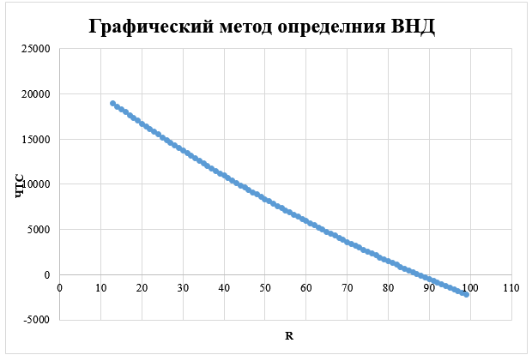

Рисунок 24 – График зависимости чистой приведенной стоимости проекта от ставки дисконтирования

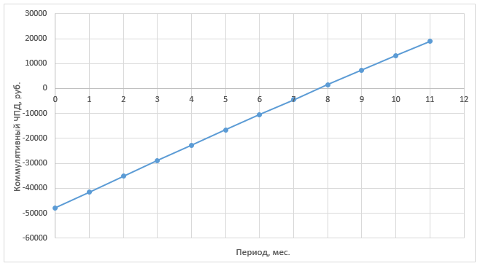

Рисунок 25 – Финансовый профиль проекта

Для рассматриваемого проекта данная система условий удовлетворяется:

Следовательно, рассмотренный проект с экономической точки зрения является эффективным и целесообразным для реализации.

## Социальный и научно-технический виды эффективности

***Социальный эффект***

Разработка конфигурации контроля качества пищевой продукции имеет косвенный социальный эффект:

* разработанная конфигурация повышает качество продуктов и снижает риск заболеваний связанных с потребление некачественной еды.
* Строгий контроль качества способствует росту доверия населения к брендам и производителям. Это, в свою очередь, может привести к увеличению лояльности к отечественным производителям.

***Научно-технический эффект***

Совершенствование технологий обработки и хранения продуктов, таких как пастеризация, вакуумная упаковка или использование интеллектуальных датчиков, позволяющих следить за условиями хранения в режиме реального времени.

Интенсивное развитие научно-технической базы требует обучения сотрудников новым методикам, инструментам и программам, что повышает общий уровень квалификации работников пищевой отрасли.

## **Выводы по разделу 3.**

В третьем разделе проведена оценка экономической эффективности разработки и внедрения конфигурации по контролю качества пищевой продукции.

Экономическая эффективность инвестиций в проект гарантируется при выполнении системы условий, которые для данной конфигурации удовлетворяются, поэтому ее разработка является целесообразной для реализации.

Разработана конфигурация по контролю качества пищевой продукции.

Проведена настройка прав доступа для разных ролей пользователей.

Составлен план развертывания и инсталляции конфигурации.

Эти действия обеспечивают успешное развертывание и эффективную работу системы контроля качества пищевой продукции, а также поддерживают ее дальнейшее развитие и техническое обслуживание.

# **Заключение**

При выполнении выпускной квалификационной работы изучена деятельность и организационная структура отдела разработки, выполнен анализ ИТ-инфраструктуры ООО «Ускорение бизнеса».

Сформулированы требования к конфигурации

Составлено техническое задание на разработку конфигурации контроля качества пищевой продукции.

Выполнено проектирование и разработка структуры базы данных, макетов форм интерфейса.

Разработаны таблицы базы данных и формы интерфейса конфигурации.

Проведена оценка экономической эффективности разработки и внедрения конфигурации, ее разработка является целесообразной для реализации.

Все задачи, поставленные в выпускной квалификационной работе, выполнены. Цель работы достигнута.

# **СПИСОК ИСПОЛЬЗУЕМЫХ ИСТОЧНИКОВ и литературы.**

1. Грянина, Е. А. Секреты профессиональной работы с "1С: Бухгалтерией 8" (редакция 2.0). Кадровый учет и зарплата / Е.А. Грянина, С.А. Харитонов. - М.: 1С-Паблишинг, 2018. - 480 c.
2. Гулин, В. Н. 1С: Предприятие 8.1 / В.Н. Гулин. - М.: Дикта, 2018. - 208 c.
3. Клепцова, О. 1С: Управление небольшой фирмой 8. Самоучитель / О. Клепцова. - М.: 1С-Паблишинг, 2016. - 464 c.
4. Мрочковский, Н. 1С: реальное управление малым бизнесом / Н. Мрочковский. - М.: Феникс, 2018. - 366 c.
5. Михайлов, Сергей 1С: Бухгалтерия 7.7. Решение типичных проблем пользователя / Сергей Михайлов, Александр Черков, Илья Цветков. - М.: БХВ-Петербург, 2017. - 272 c.
6. Кузнецов, Владимир 1С:Бухгалтерия 7.7. Ускоренный курс на примерах / Владимир Кузнецов , Сергей Засорин. - М.: БХВ-Петербург, 2018. - 304 c.
7. Засорин, С. В. 1С: Предприятие 8.2. Управленческий и финансовый учет для малых предприятий / С.В. Засорин, В.К. Злобин, В.Г. Кузнецов. - М.: БХВ-Петербург, 2017. - 320 c.
8. Постовалова, А. Требуется знание 1С. "1С:Бухгалтерия 8.3" / А. Постовалова, С. Постовалов. - Москва: Машиностроение, 2016. - 304 c.
9. Муштоватый, И. Ф. Компьютер для бухгалтера. 1С: Бухгалтерия 7.7/8.0 / И.Ф. Муштоватый, Е.Е. Балабайченко, Г.Н. Лебедева. - М.: Феникс, 2016. - 352 c.
10. Постовалов, С.Н. 1С: Предприятие 8. Зарплата и Управление Персоналом. Фирменные рецепты внедрения / С.Н. Постовалов. - М.: БХВ-Петербург, 2016. - 767 c.
11. Муштоватый, И. Ф. Компьютер для бухгалтера. 1С: Бухгалтерия 7.7/8.0 / И.Ф. Муштоватый, Е.Е. Балабайченко, Г.Н. Лебедева. - М.: Феникс, 2016. - 352 c.